**PENGARUH PENGEMBANGAN KARIR, MOTIVASI KERJA DAN STRES KERJA TERHADAP KINERJA KARYAWAN PADA PT. ESKARA JAYA UTAMA TANGERANG**

**SKRIPSI**

Sebagai Salah Satu Syarat untuk Memperoleh Gelar

Sarjana pada Program Studi Manajemen

Fakultas Ekonomi dan Bisnis



**INTAN SARI**

**NIM: 1961201264**

**INSTITUT TEKNOLOGI DAN BISNIS AHMAD DAHLAN**

**JAKARTA**

**2024**

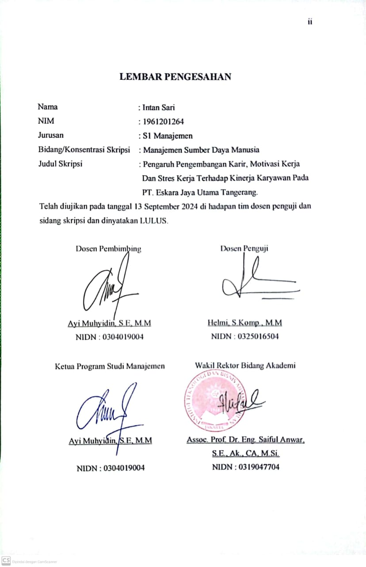

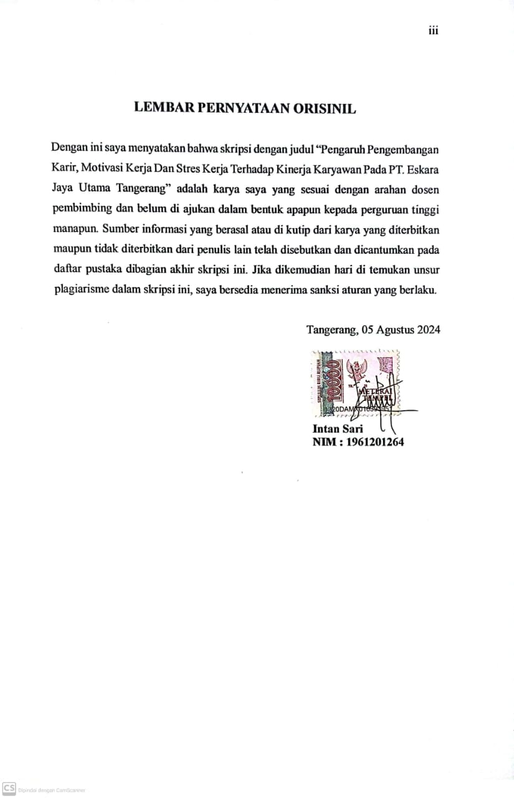

# PERSEMBAHAN

Tidak ada lembar skripsi yang paling indah dalam laporan skripsi ini kecuali lembar persembahan. Bismillahirahmanirrahim skripsi ini saya persembahkan untuk :

1. Allah SWT yang telah memberikan kemudahan dan pertolongan sehingga saya dapat menyelesaikan skripsi ini dengan baik.
2. Dua orang yang paling berjasa dalam hidup saya, **Ibu Kureni** dan **Bapak Sakimin**. Terima kasih atas segala doa dan dukungan yang tidak pernah putus. Memberikan cinta, kasih sayang, doa dan pengorbanan yang mengiringi setiap langkah untuk menyelesaikan pendidikan ini. Terimakasih telah mengantarkan ananda sampai di titik ini. Terima kasih sudah berjuang untukku, membesarkan dan mendidikku sampai mendapat gelar sarjanaku, semoga Allah SWT senantiasa menjaga kalian sampai melihatku berhasil dengan keputusanku sendiri. Hiduplah lebih lama.
3. Adikku tercinta, **Rizky**, Terimakasih sudah ikut serta dalam proses penulis menempuh pendidikan selama ini, terimakasih atas semangat dan doa yang selalu diberikan kepada penulis. Tumbuhlah menjadi versi paling hebat, adikku.
4. Teman seperjuangan dengan pemilik **NIM** **1961201238** dan **1961201277**. Terima kasih sudah menemaniku selama masa perkuliahan. Terima kasih sudah menjadi teman, sahabat dan saudara yang selalu menguatkanku. Mengambil banyak peran penting dibalik layar, membersamai dalam perjuangan dan tidak pernah mengeluh ketika direpotkan. Semoga sama-sama dilancarkan sampai akhir perjuangan. *See u on top guys!*
5. Kepada seseorang yang menemani saya selama ini. Terimakasih telah menjadi bagian dari perjalanan hidup saya, berkontribusi banyak dalam penulisan karya tulis ini, baik tenaga, waktu, maupun materi kepada saya. Telah menjadi rumah, pendamping dalam segala hal yang menemani, mendukung ataupun menghibur dalam kesedihan, mendengar keluh kesah, memberi semangat untuk pantang menyerah. Semoga Allah selalu memberi keberkahan dalam segala hal yang kita lalui.
6. Teman-teman dekat yang telah mendukung, membantu dan semangat, baik secara moril dan materil selama masa perkuliahan penulis, serta menjadi rumah kedua bagi penulis yang telah menemani pada masa senang dan sulit serta hiburan yang tiada hentinya bersama dari awal hingga akhir perkuliahan.
7. Dan yang terakhir, kepada diri saya sendiri. **Intan Sari**. Terima kasih sudah bertahan sejauh ini. Terima kasih tetap memilih berusaha dan merayakan dirimu sendiri sampai di titik ini, walau sering kali merasa putus asa atas apa yang diusahakan dan belum berhasil, namun terima kasih tetap menjadi manusia yang selalu mau berusaha dan tidak lelah mencoba. Terima kasih karena memutuskan tidak menyerah sesulit apapun proses penyusunan skripsi ini dan telah menyelesaikannya sebaik dan semaksimal mungkin, ini merupakan pencapaian yang patut dirayakan untuk diri sendiri. Berbahagialah selalu dimanapun berada. Apapun kurang dan lebihmu mari merayakan diri sendiri.

|  |
| --- |
| Tangerang, 12 Agustus 2024 |
|  |
|  |
| Penulis |

# KATA PENGANTAR

Puji Syukur alhamdulillah penulis panjatkan ke hadirat Allah SWT atas berkat, rahmat, dan hidayah-Nya, penulis dapat menyelesaikan penyusunan Skripsi yang berjudul **“Pengaruh Pengembangan Karir, Motivasi Kerja Dan Stres Kerja Terhadap Kinerja Karyawan Pada PT. Eskara Jaya Utama Tangerang”**.

Penulis menyadari bahwa dalam proses penulisan Skripsi ini mengalami banyak kendala, namun berkat bantuan, bimbingan, kerja sama dari berbagai pihak dan berkah Allah SWT sehingga kendala-kendala yang dihadapi tersebut dapat diatasi. Untuk itu penulis menyampaikan ucapan terima kasih dan penghargaan setinggi-tingginya kepada :

1. Bapak Ayi Muhyidin, S.E., M.M selaku Dosen Pembimbing.
2. Bapak Muhamad Ikbal selaku pimpinan PT. Eskara Jaya Utama Tangerang.
3. Kepada kedua orang tua saya Ibu Kureni dan Bapak Sakimin.
4. Rekan kerja PT. Eskara Jaya Utama Tangerang.
5. Orang terdekat saya yang selalu mensupport selama mengerjakan penelitian ini.
6. Kawan-kawan Mahasiswa Institut Teknologi dan Bisnis Ahmad Dahlan Karawaci yang turut memberikan semangat kepada saya.

Akhirnya, dengan segala kerendahan hati penulis menyadari masih terdapat kekurangan-kekurangan, sehingga penulis mengharapkan adanya saran dan kritik yang bersifat membangun demi kesempurnaan Skripsi ini.

Hormat Saya,

Intan sari

1961201264

# DAFTAR ISI

LEMBAR PENGESAHAN ii

LEMBAR PERNYATAAN ORISINIL iii

PERSEMBAHAN iv

KATA PENGANTAR vi

ABSTRAK vii

ABSTRACT viii

DAFTAR ISI ix

DAFTAR GAMBAR xi

DAFTAR TABEL xii

DAFTAR LAMPIRAN xiii

BAB I PENDAHULUAN 1

1.1 Latar Belakang 1

1.2 Batasan Masalah 4

1.3 Rumusan Masalah 4

1.4 Tujuan Peneltian 4

1.5 Manfaat Penelitian 5

1.5.1 Manfaat Teoiritis 5

1.5.2 Manfaat Praktis 5

BAB II TINJAUAN PUSTAKA, KERANGKA PEMIKIRAN DAN HIPOTESIS 6

2.1 Tinjauan Pustaka 6

2.1.1 Pengertian Sumber Daya Manusia 6

2.1.2 Pengertian Manajemen Sumber Daya Manusia 6

2.1.3 Pengertian Pengembangan Karir 7

2.1.4 Pengertian Motivasi Kerja 8

2.1.5 Pengertian Stres Kerja 9

2.1.6 Pengertian Kinerja Karyawan 11

2.1.7 Penelitian Terdahulu 12

2.2 Kerangka Pemikiran 17

2.3 Hipotesis 19

BAB III METODE PENELITIAN 20

3.1 Desain Penelitian 20

3.2 Objek dan Waktu Penelitian 20

3.2.1 Objek Penelitian 20

3.2.2 Waktu Penelitian 20

3.3 Variabel penelitian 21

3.4 Operasionalisasi Variabel 21

3.5 Teknik Pengambilan Data 23

3.6 Teknik Pengambilan sampel 24

3.6.1 Populasi 24

3.6.2 Sampel 25

3.7 Teknik Analisis Data 25

3.7.1 Analisis Deskriptif 25

3.7.2 Analisis Inferensial 25

3.7.3 Model Pengukuran (*Outer Model*) 26

3.7.4 Model Struktural (*Inner Model*) 27

3.7.5 Pengujian Hipotesis 27

BAB IV HASIL PENELITIAN DAN PEMBAHASAN 29

4.1 Gambaran Umum Perusahaan 29

4.1.1 Sejarah Perusahaan 29

4.1.2 Bidang Perusahaan 30

4.1.3 Visi Misi PT Eskara Jaya Utama Tangerang 30

4.1.4 Struktur Organisasi 30

4.2 Analisis Deskriptif 33

4.2.1 Karakteristik Responden 33

4.2.2 Deskripsi Variabel 37

4.2.3 Tanggapan Responden Variabel Pengembangan Karir (X1) 39

4.2.4 Tanggapan Responden Variabel Motivasi Kerja (X2) 42

4.2.5 Tanggapan Responden Variabel Stres Kerja (X3) 47

4.2.6 Tanggapan Responden Variabel Kinerja Karyawan (Y) 51

4.3 Analisis Data 55

4.3.1 Evaluasi Model Pengukuran (Outer Model) 55

4.3.2 Hasil Evaluasi model Struktural (*Inner Model*) 60

4.3.3 Hasil Pembahasan Penelitian 62

BAB V SIMPULAN DAN SARAN 65

5.1 Simpulan 65

5.2 Saran 66

DAFTAR PUSTAKA 68

**DAFTAR BIMBINGAN SKRIPSI 110**

DAFTAR RIWAYAT HIDUP 111

# DAFTAR GAMBAR

Halaman

1. Kerangka Pemikiran 18
2. Struktur Organisasi PT. Eskara Jaya Utama Tangerang 33
3. Jenis Kelamin 34
4. Usia 35
5. Pendidikan Terakhir 35
6. Masa Kerja 36
7. Hasil Uji *Outer* *Loading* 56
8. *Inner* *Model* 61

# DAFTAR TABEL

Halaman

1. Tingkat Pendidikan Karyawan PT. Eksara Jaya Utama Tangerang 3
2. Penelitian Terdahulu 13
3. Waktu Penelitian 21
4. Operasional Variabel 22
5. Skor Skala Likert 24
6. Deksripsi Profil Responden Berdasarkan Jenis Kelamin 34
7. Deksripsi Profil Responden Berdasarkan Usia 34
8. Deksripsi Profil Responden Berdasarkan Pendidikan 35
9. Deksripsi Profil Responden Berdasarkan Masa Kerja 36
10. Deskriptif Statistik Pengembangan Karir (X1) 37
11. Deskriptif Statistik Motivasi Kerja (X2) 37
12. Deskriptif Statistik Stres Kerja (X3) 37
13. Deskriptif Statistik Kinerja Karyawan (Y) 37
14. Indikator Fase Perencanaan (X1) 37
15. Indikator Fase Pengarahan (X1) 40
16. Indikator Fase Pengembangan (X1) 41
17. Rangkuman Ulasan Tanggapan Kuesioner Variabel Independen (X1) 42
18. Indikator Adanya Hasrat & Keinginan (X2) 43
19. Indikator Adanya Dorongan (X2) 44
20. Indikator Adanya Harapan & Cita-Cita (X2) 44
21. Indikator Penghargaan & Penghormatan (X2) 45
22. Indikator Adanya Lingkungan Yang Baik (X2) 45
23. Indikator Kegiatan Yang Menarik (X2) 46
24. Rangkuman Ulasan Tanggapan Kuesioner Variabel Independen (X2) 47
25. Indikator Tuntutan Peran (X3) 48
26. Indikator Tuntutan Pribadi (X3) 48
27. Indikator Tuntutan Tugas (X3) 49
28. Rangkuman Ulasan Tanggapan Kuesioner Variabel Independen (X3) 50
29. Indikator Kualitas Kerja (Y) 51
30. Indikator Kuantitas Kerja (Y) 52
31. Indikator Ketepatan Waktu (Y) 52
32. Indikator Efektivitas (Y) 53
33. Indikator Komitmen (Y) 53
34. Rangkuman Ulasan Tanggapan Kuesioner Variabel Dependen (Y) 54
35. Nilai Outer Loading Variabel X1, X2, X3, Y 56
36. Hasil Uji Cross Loading 58
37. Hasil Nilai AVE (Average Variance Extracted) 59
38. Hasil Uji Composite Reability dan Cronbach’s Alpha 60
39. Hasil Uji R-Square 61
40. Hasil Pengujian Hipotesis 62

# DAFTAR LAMPIRAN

Halaman

Lampiran 1 Hasil Turnitin 74

Lampiran 2 Permohonan Surat Riset 76

Lampiran 3 Surat Riset 77

Lampiran 4 Surat Izin Riset 78

Lampiran 5 Jadwal Penelitian 79

Lampiran 6 Kuesioner Penelitian 80